COMUNICATO STAMPA
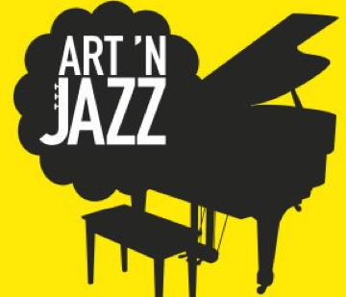
Si terrà a Conversano, presso la Casa delle Arti, la prima edizione di Art’n Jazz festival promosso dall’Assessorato alla Cultura di Conversano e con la direzione artistica di Donatello D’Attoma.
Pensato in un’ottica di crescita artistica costante e di continuità rispetto agli appuntamenti che l’estate conversanese riserva agli appassionati di musica jazz, Art’n Jazz Festival nasce con il preciso scopo di creare un contenitore di appuntamenti culturali che guardino alla tradizione jazz afroamericana con l’occhio della contemporaneità musicale, intesa come espressione artistica di una società moderna per cui l’arte è il risultato della commistione tra arti diverse.
Il programma della rassegna prevede per il 14 aprile
Donatello D’Attoma trio introducing Camilla Battaglia
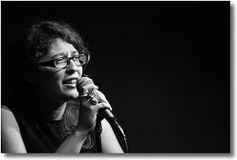
Camilla Battaglia, classe 1990, figlia d’arte nata dall’unione tra Tiziana Ghiglioni e Stefano Battaglia. Pluripremiata per le sue indiscusse doti canore (Premio Massimo Urbani, 2010 – Chicco Bettinardi Competition, 2011), nel 2010 registra il suo album d'esordio con Renato Sellani, Luciano Milanese e Stefano Bagnoli, prodotto e distribuito da Philology. Ad accompagnare la splendida voce di Camilla Battaglia nell’esecuzione di brani firmati dalla stessa artista milanese e di standard scelti dalla tradizione popular afroamericana, l’affiatato trio di Donatello D’Attoma reduce dagli ottimi consensi ricevuti dopo l’uscita di Logos, disco d’esordio prodotto per Pus(H) in records. Camilla Battaglia (voice), Donatello D’Attoma (piano & keyboard ), Camillo Pace (double bass), Lello Patruno (drum)

Secondo appuntamento il 19 aprile con Kekko Fornarelli Trio – KUBE (in partnership with Auand Records)
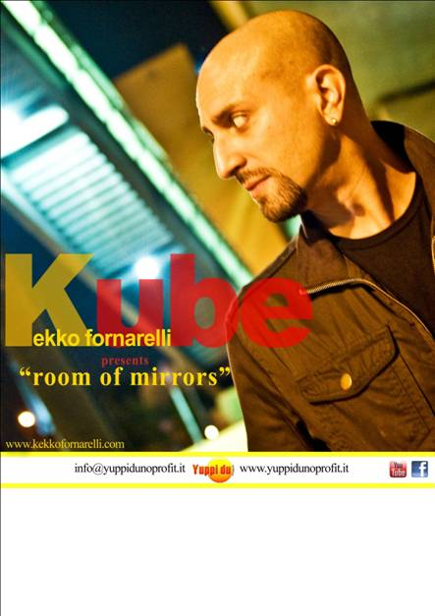
Dopo gli anni di esperienze in Francia e tutta Europa, è il tempo della maturità. Più eclettico che mai, a tre anni di distanza dal suo ultimo disco, Kekko Fornarelli con il suo nuovissimo progetto “KUBE” cambia pelle, rompe gli schemi, apre le porte ad una visione sempre più universale della musica. Creare musica che non si lasci solo ascoltare, ma anche osservare, è il fulcro di un percorso di ricerca che Fornarelli ha poi concretizzato nel suo “ROOM OF MIRRORS”, album che il progetto porterà in un live tour nel 2011 in tutta Europa. I riferimenti musicali della sua musica e del suo piano trio sono molteplici e mescolano in una gamma di colori infinita, personale ed inedita componenti elettroniche, strumenti acustici, lo stile dei grandi artisti nordeuropei, armonie di chiara radice neoclassica. Kekko Fornarelli (piano & electronics), Luca Alemanno (double bass)
Dario Congedo (drum)
Incontro speciale con Stefano Zenni per il 21 aprile alle ore 18.00 sempre alla Casa delle Arti.
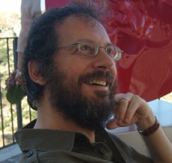
Musicologo, è docente alla New York University a Firenze e presso i Conservatori di Bologna, Pesaro, Pescara. E’ Presidente della Società Italiana di Musicologia Afroamericana - SIdMA.
Sarà presentato il suo ultimo lavoro “Storia del Jazz-una prospettiva globale”. Questo testo è la più ricca e completa storia del jazz mai pubblicata in italiano.
Le vicende musicali vi sono narrate nell’abbraccio fra Stati Uniti ed Europa, America Latina e India, Giappone e Russia, gettando luce sulle complesse relazioni culturali e artistiche dell’espansione musicale afroamericana tra il XVI e il XXI secolo. E la musica è vista anche nelle sue connessioni con gli stili di danza, i diversi ambienti (club, sale da ballo, teatri), le condizioni professionali (il ruolo di produttori e manager, le regole del music business) e i movimenti politici, in un’indagine globale e profonda. Soprattutto, centinaia di capolavori del jazz vengono offerti alla comprensione del lettore sulla base di robuste fondamenta musicologiche, con una prosa rilassata e avvincente. Emerge una prospettiva polistilistica, che si avvale delle metodologie più avanzate; una visione inedita che include le relazioni fra individui, i movimenti geografici – le migrazioni intercontinentali come le microdinamiche urbane – e gli intrecci fra generi, senza trascurare i rapporti fra jazz e musica classica, tra improvvisazione e scrittura. Rovesciando i cliché consueti, l’autore inaugura così un nuovo paradigma narrativo, usando innovativamente rimandi grafici agli ascolti, dia- grammi di ausilio all’analisi delle composizioni, illustrazioni e mappe che esaltano il taglio geografico del racconto.
Un’indispensabile integrazione al precedente e pluripremiato volume dello stesso autore, I segreti del jazz, uno dei più apprezzati successi editoriali del settore.

Il festival chiude i battenti il 27 Aprile 2012 con il concerto di Gegè Telesforo 5tet
Cantante, percussionista, polistrumentista, producer per la serie Groove Master Edition by Go Jazz, ma anche giornalista, conduttore radiotelevisivo, entertainer, Gegè Telesforo rappresenta una figura professionale dai mille contorni, e dalle altrettante sfumature. Da qualche anno, la sua ricerca musicale si è indirizzata sul versante di un funk aggressivo e purissimo, in cui gli elementi jazzistici e improvvisativi si saldano a una rigorosa ed infallibile concezione ritmica dominata dal"groove". Il suo ultimo disco si chiama “So Cool” distribuito dalla EGEA, in cui si apprezza la freschezza della scrittura di Telesforo. Echi di Jazz della West Coast come il brano omonimo So Cool, ma non mancano momenti accattivanti di groove e ritmi latini. Ad accompagnare Gegè, Daniele Sorrentino (sax), Domenico Sanna (piano), Alfonso Deidda (acoustic bass) e Marco Valeri (drum).

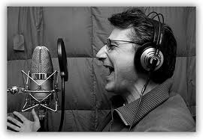
Informazioni e prenotazioni
Casa delle Arti
via Donato Jaia 14
Conversano
Tel 080 2376965 – 3389222118
http://www.casadellearti.it
https://www.facebook.com/artejazz

